Relatório
Air Routes



Grupo 28
- Manuel Graça- nº 96271
manuel.s.graca@tecnico.ulisboa.pt

- Tiago Lourinho - nº 96327
tiagolourinho@tecnico.ulisboa.pt

Unidade Curricular de Algoritmos e Estruturas de Dados
2020/2021
1º Semestre

Índice
3
- Visão Geral -----------------------------------------------------------------------------------------
3
- Estruturas de dados utilizadas ----------------------------------------------------------------
4
- Algoritmos utilizados -----------------------------------------------------------------------------
5
- Descrição da implementação ------------------------------------------------------------------
6
  - Modo -A1 ------------------------------------------------------------------------
7
  - Modo -B1 ------------------------------------------------------------------------
9
  - Modo -C1 ------------------------------------------------------------------------
11
  - Modo -D1 -----------------------------------------------------------------------
13
  - Modo -E1 ------------------------------------------------------------------------
14
- Análise dos requisitos computacionais ------------------------------------------------------
14
  - Análise Teórica -----------------------------------------------------------------
15
  - Análise Experimental ----------------------------------------------------------
19
- Exemplo Prático -----------------------------------------------------------------------------------
20
- Bibliografia ------------------------------------------------------------------------------------------

- Visão Geral
O projeto Air Routes tem como base uma rede de aeroportos e as ligações entre os mesmos, sendo que o problema a resolver é representar a rede de aeroportos de tal forma que una todos os aeroportos, sem redundâncias (isto é, 2 rotas possíveis diferentes entre aeroportos) e com as ligações de menor custo possível (denominada de backbone). Para além disso, pode ser também necessário calcular ajustes quando por exemplo um aeroporto se encontra indisponível ou uma rota interditada.
Para resolver o problema a rede de aeroportos foi representada como um grafo ponderado e não direcionado, tendo a resolução do mesmo tido por base a conectividade que os aeroportos possuíam. Cada aeroporto é representado como um vértice e a ligação entre os mesmos como uma aresta, sendo que estes aspetos serão mencionados diversas vezes V representa o número total de aeroportos e E o número total de ligações entre os mesmos na rede inicial.

- Estruturas de dados utilizadas
Dependo do modo foram utilizadas 3 estruturas de dados diferentes:
- Grafo
Esta estrutura representa um grafo geral através de uma lista de adjacências, sendo que neste projeto acaba por representar o backbone. Desta forma a tabela de listas tem tamanho V, contudo, contrariamente ao habitual as arestas apenas são representadas na lista do vértice menor sendo que por esta razão apenas existem E nós no total (ao invés de 2E).
Para além disso, a estrutura guarda também outras informações acerca do grafo que representa, como por exemplo número total de vértices, de arestas ou custo total das mesmas.
A inserção de uma aresta nesta estrutura é feita de forma ordenada (comparando os vértices) de forma a facilitar o print das mesmas no final.
A escolha desta forma de representação do grafo quando comparado à matriz de adjacências deve-se ao facto de ocupar significativamente menos memória e de não ter sido necessário aceder rapidamente a uma aresta, pois esta estrutura apenas serviu para ir guardando as arestas do backbone e para ser possível no final dar print das mesmas.

- Arestas (Edge)
Esta estrutura é uma tabela de tamanho E que possui todas as arestas do grafo inicial. Cada elemento da tabela tem a informação dos dois vértices incidentes da aresta e do seu custo.
A escolha desta forma de representação do grafo inicial deve-se ao facto de o algoritmo de Kruskal necessitar de uma tabela de arestas para descobrir a MST.

- Backbone
Esta estrutura é composta por 2 tabelas de inteiros de tamanho V cada uma (a id e a sz) e serve para representar a conectividade do backbone final quando excluindo uma aresta ou um vértice. Serve, portanto, como auxílio na descoberta das rotas substitutas.
Esta estrutura foi criada para simplificar o processo de descobrir se existe uma ligação entre 2 vértices ou não, pois em vez de procurarmos diretamente se existe um caminho entre eles (por exemplo, com algoritmos DFS ou BFS) apenas temos de verificar se estão conectados nesta estrutura.

- Algoritmos Utilizados
Para a resolução do problema proposto foram utilizados algoritmos já estudados nas aulas teóricas, sendo eles:
- Algoritmo de Kruskal
Sendo este um algoritmo que serve para descobrir a MST de um grafo, foi escolhido em vez do Algoritmo de Prim pois apresenta também uma eficiência equivalente e para alem disso faz uso do vetor de arestas ordenado que foi posteriormente utilizado para descobrir por exemplo a aresta mais barata que substitui uma que ficou indisponível. Para além disso este algoritmo possui uma vantagem em relação ao de Prim no que diz respeito à descoberta do backbone em grafos não ligados.

- Quicksort
Para ordenar o vetor de arestas foi escolhido este algoritmo por apresentar uma eficiência média próximo do limite teórico para o problema da ordenação (O(NlogN)).
Foi usada a versão básica deste algoritmo visto que no contexto deste problema e no método como o pretendemos resolver não se considerou necessário adicionar melhoramentos ao mesmo.

- Compressed Weighted Quick Union
Para gerir o problema da conectividade foi escolhido este algoritmo uma vez que é o que apresenta melhor eficiência quando comparado aos outros algoritmos estudados, especialmente porque é necessário escalar a arvore da conectividade várias vezes para descobrir se 2 vértices estão conectados.

- Descrição da implementação
O main do projeto verifica erros de invocação e redireciona a resposta consoante a extensão do ficheiro passado como argumento seja .routes0 ou .routes (1ª ou 2ª parte do projeto), depois lê o cabeçalho do problema e as arestas do grafo inicial, evocando um modo diferente consoante o cabeçalho.
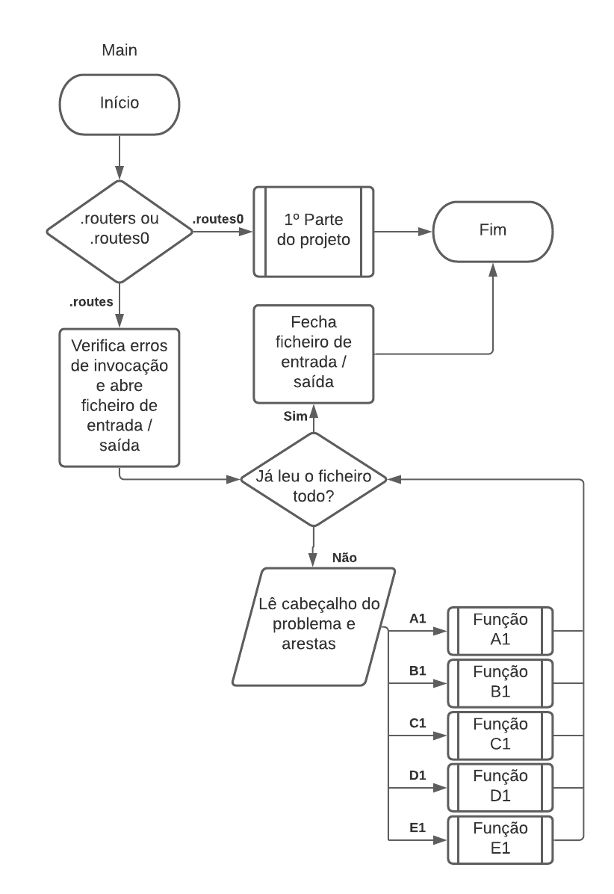
O fluxograma do mesmo pode ser visto na figura 1.

Figura 1

  - Modo -A1
Como já foi referido neste modo foi utilizado o algoritmo de Kruskal para calcular o backbone, ou seja, ordena-se a tabela de arestas e depois percorre-se a mesma adicionando as arestas que unem 2 vértices que não estão conectados. O processo termina quando se acabarem as arestas disponíveis (no caso de o grafo não ser ligado) ou quando tiverem sido adicionadas o número máximo de arestas ao backbone (V-1), pois quando são adicionadas estas arestas, e não havendo ciclos, todos os vértices já se encontram necessariamente conectados.
O parâmetro de entrada flag indica se no fim da função é suposto dar print de -1 no cabeçalho da resposta, pois esta função tanto pode ser chamada diretamente no main ou então posteriormente através de outro modo (quando a aresta ou o vértice a remover é inválida/o ou quando não pertence ao grafo original).
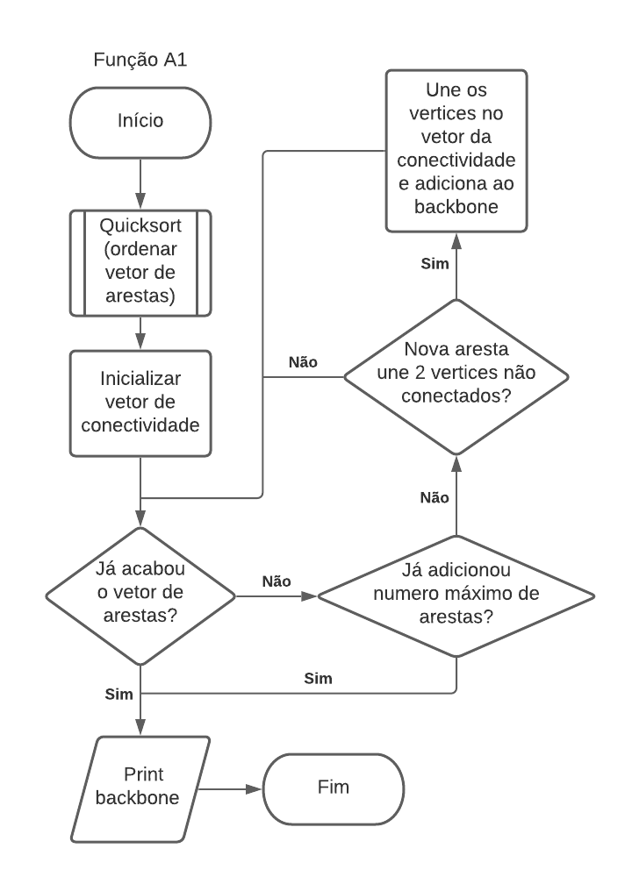
Na figura 2 pode se analisar o fluxograma da função_A1.

Figura 2

  - Modo -B1
Este modo começa por verificar se a aresta a remover existe e possui vértices válidos, em caso afirmativo continua, caso contrário chama a função_A1.
O resto do modo funciona de forma semelhante ao A1, isto é, calcula o backbone inicial da mesma forma, contudo vai registando a conectividade do mesmo quando removida uma aresta (ou seja, estamos a trabalhar com 2 vetores de conectividade em simultâneo, um faz parte do algoritmo de Kruskal e o outro representa o backbone variante). Para além disso, temos uma flag que indica se a aresta a remover foi introduzida no backbone ou não. Caso a aresta a remover não faça parte do mesmo, então não é necessário ir à procura de uma aresta substituta, caso contrário vamos à procura dessa aresta. Para tal, fazemos uso do vetor da conectividade do backbone variante, isto é, voltamos a percorrer o vetor ordenado de arestas (descartando todas as arestas que foram introduzidas no backbone) à procura de uma que una 2 vértices não conectados. Se a encontrarmos sabemos que é a aresta que repõe a conectividade original de menor custo, uma vez que o vetor estava ordenado. Caso percorramos o vetor todo é porque não existe substituta.
Por exemplo, supondo que temos um grafo inicial ligado como o da figura 3a (e com backbone original da figura 3b) a tabela da conectividade do backbone quando se ignora a aresta retirada (figura 3b para a 3c) vai possuir 2 raízes (uma raiz associada aos vértices 2 e 7, e a outra aos restantes), desta forma a aresta substituta é a que una 2 vértices que estejam associados a raízes diferentes (neste caso seria a aresta a verde na figura 3d por ser a alternativa de menor custo).
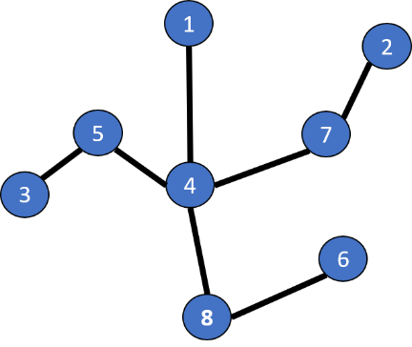
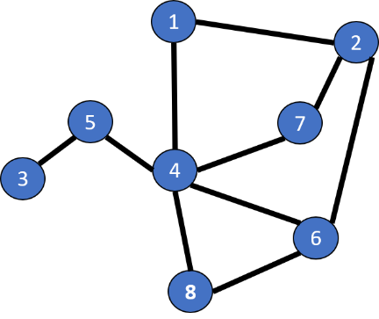

Figura 3a
Figura 3b

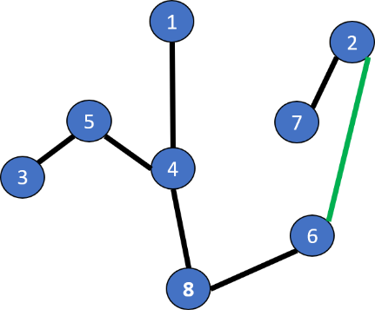
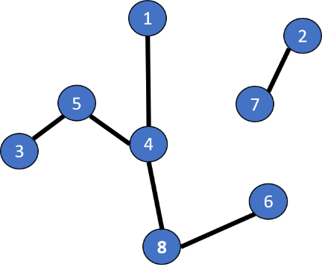

Figura 3c
Figura 3d

Na figura 4 pode se analisar o fluxograma da função_B1.
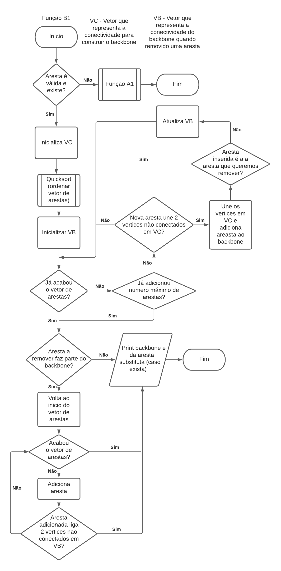
Procura da aresta
substituta
Cálculo do backbone
inicial e registo da
conectividade do mesmo
quando retirada uma aresta
Figura 4
  - Modo -C1
Este modo começa por verificar se a aresta a remover existe e possui vértices válidos, em caso afirmativo continua, caso contrário chama a função_A1.
Efetivamente neste modo é realizado o algoritmo de Kruskal 2 vezes no mesmo varrimento do vetor ordenado de arestas (ou seja, vamos trabalhar outra vez com 2 vetores distintos de conectividade). Isto é, a construção do backbone original e do seu variante (quando se elimina uma aresta) é idêntica até ao momento em que aparece a aresta a remover. Desta forma, enquanto não aparece a aresta, ao perguntar se uma aresta liga 2 vértices não conectados, em caso de resposta afirmativa, inserimos a aresta e registamos a mudança da conectividade em ambos os backbones. A partir do momento em que aparece a aresta a remover, já não se pode fazer apenas 1 pergunta pois as conectividades de cada um vão diferir, isto é, ao testar uma nova aresta perguntamos se liga 2 vértices não conectados no backbone original, se sim então inserimos a aresta e atualizamos a conectividade, de seguida repetimos a mesma pergunta e o mesmo procedimento para o backbone variante. Se a aresta a remover chegou a ser introduzida no backbone então damos print dos 2 backbones distintos, caso não tenha aparecido damos apenas print do backbone original.
A partir do momento em que o backbone original fica totalmente preenchido (isto é, com V-1 arestas) passamos apenas a executar o algoritmo de Kruskal para o backbone variante (evitando assim procurar se 2 vértices estão conectados desnecessariamente).
Na figura 5 pode se analisar o fluxograma da função_C1.

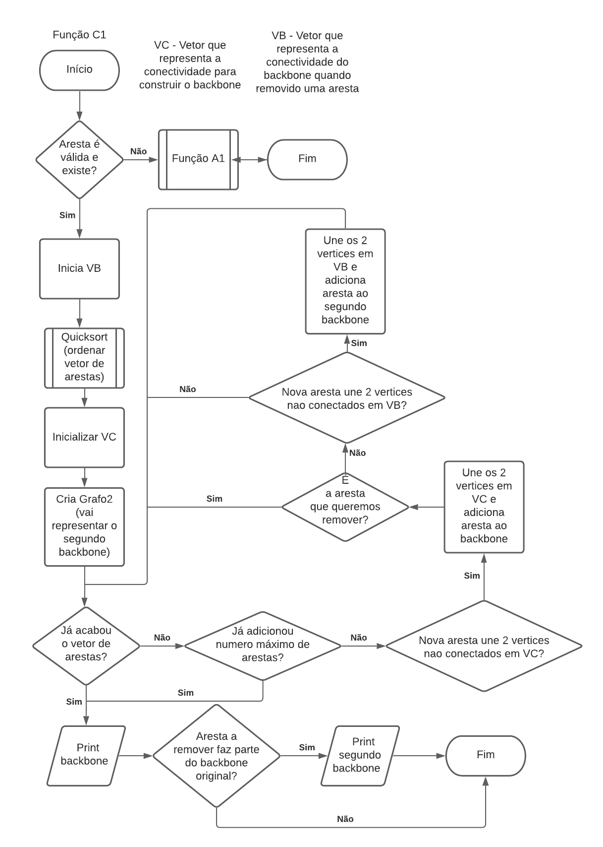
Figura 5

  - Modo -D1
Este modo é em tudo semelhante ao modo -B1 no que diz respeito ao raciocínio utilizado.
Começa-se por verificar se o vértice a remover é valido, se não for evoca-se a função_A1. Caso contrário vamos então construir o backbone e registando a conectividade do mesmo quando removido o vértice (ou seja, ignorando todas as arestas que o possuem como vértice incidente). Para além disso, regista-se o número de arestas com o vértice que foram inseridas no backbone original (count).
Por fim, vamos percorrer de novo o vetor de arestas ordenado (desta vez, ignorando as arestas que já foram inseridas no backbone e as arestas que contêm o vértice) à procura de uma aresta que una dois vértices não conectados, em caso positivo registamos essa alteração na conectividade do backbone, guardamos a aresta num vetor alocado de tamanho count e continuamos o processo até esgotar o vetor de arestas ou até adicionar o número máximo de arestas substitutas (count). Finalmente, ordena-se o vetor de arestas substitutas utilizando o quicksort (no entanto, desta vez a ordenação não é feita pelo custo das mesmas, mas sim pelo valor dos vértices), dá-se print do backbone original encontrado e das arestas.
Por exemplo, vamos considerar o grafo da fig. 6a. À medida que se vai construindo o backbone original (fig. 6b), para além do registo da conectividade do algoritmo de Kruskal, vai se também registando a conectividade do backbone quando se retira um vértice (fig. 6c). Neste caso, como se pode observar, vão existir 4 raízes, desta forma, as arestas que podem restabelecer a conectividade perdida são as que unam 2 vértices associados a raízes distintas, sempre que tal ocorre atualiza-se a conectividade e continua-se o processo. Neste caso em particular as arestas substitutas seriam as arestas a verde na fig. 6d (não tendo sido possível restabelecer totalmente a conectividade original).
Figura 6a
Figura 6b
Figura 6d
Figura 6c

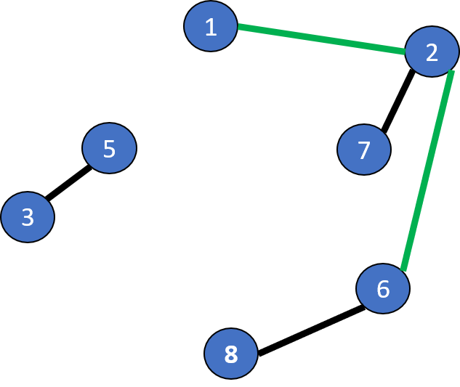
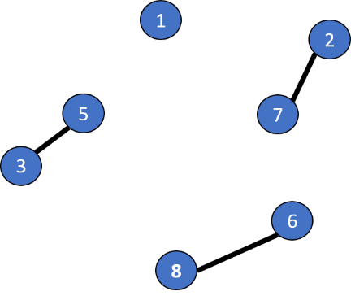

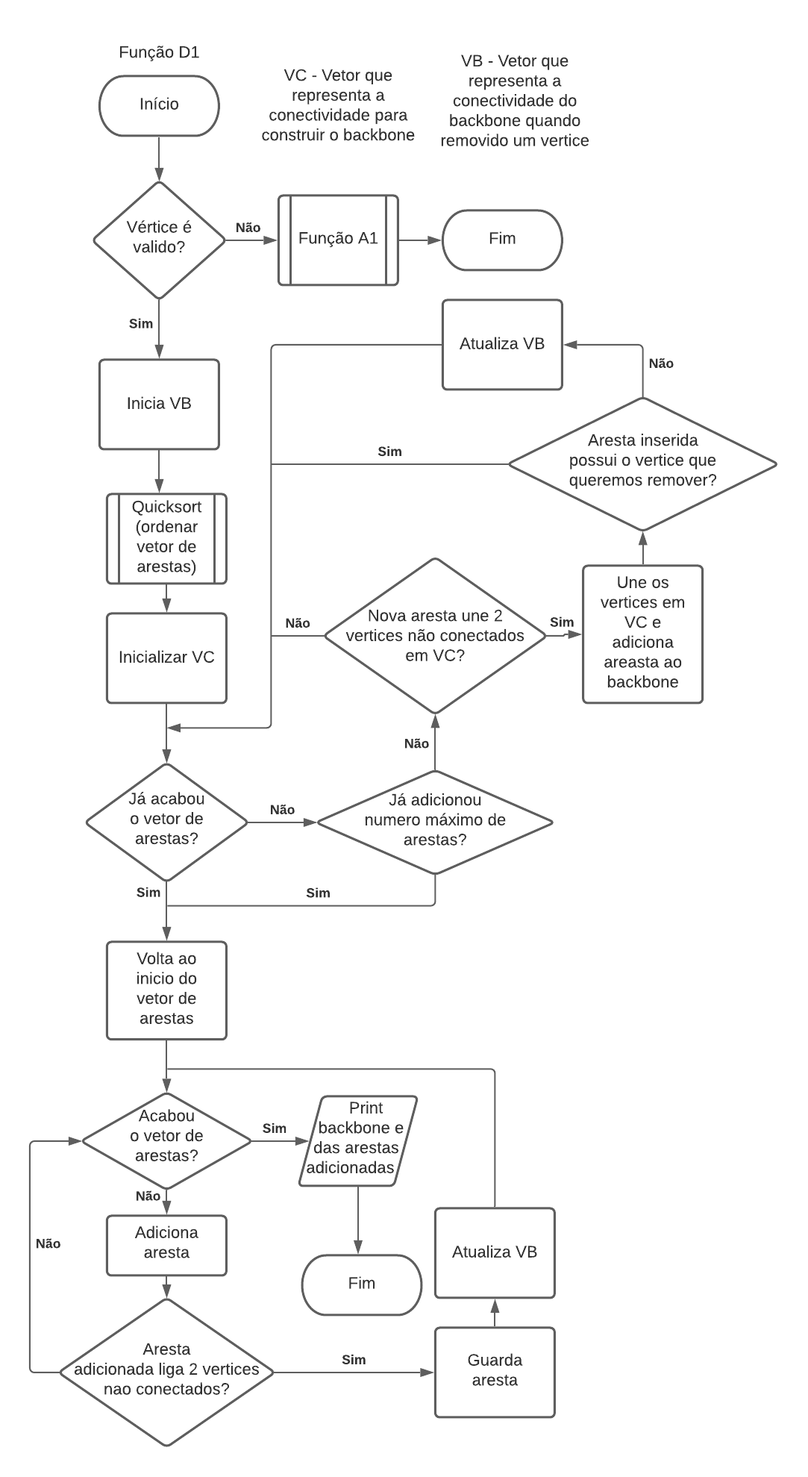
Na figura 7 pode se analisar o fluxograma da função_D1.
Figura 7
Cálculo do backbone
inicial e registo da
conectividade do mesmo
quando retirado um vértice
Procura das arestas
substitutas

  - Modo -E1
Neste modo, começa-se por determinar o backbone do grafo original tal como em modo -A1.
Posteriormente, para cada aresta do backbone criamos um vetor que represente a conectividade do backbone quando removida essa aresta, sendo que o processo a seguir é em tudo semelhante ao modo -B1, ou seja, adiciona-se as arestas que não foram inseridas inicialmente no backbone a ver se alguma aresta une 2 vértices não conectados, em caso positivo sabemos que é essa a aresta substituta da removida.
Para conseguirmos representar a conectividade do backbone quando retirada uma aresta temos uma função ResetConnect que percorre o vetor da conectividade e inicializa de novo os valores do mesmo (id[i]=i e sz[i]=1) que é seguida da função InitConnect que percorre todas as arestas do backbone original, excluindo a aresta a remover, atualizando para cada uma a conectividade do backbone variante.
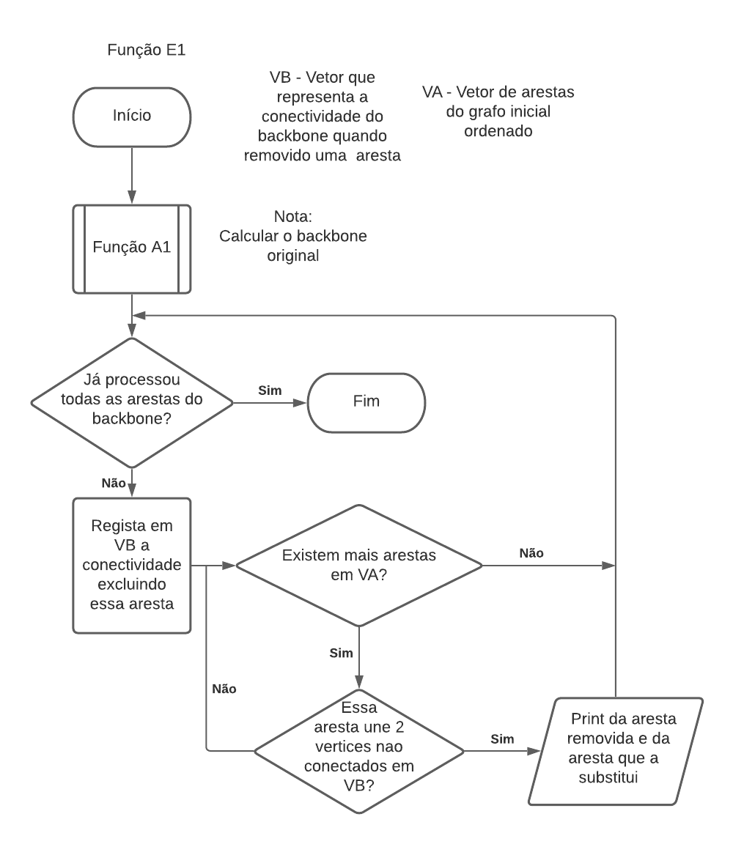
Na figura 8 pode se analisar o fluxograma da função_E1.
Figura 8

- Análise dos requisitos computacionais

  - Análise Teórica
A seguinte tabela apresenta a complexidade teórica de cada função utilizada. Note-se que V simboliza o número de vértices do grafo original e E o número de arestas do grafo original. Pelo facto de o backbone de um grafo ligado ter V-1 arestas (e de um grafo não ligado ter V-x ≈ V), considera-se que o número médio de arestas do mesmo é da ordem de V.
Função | Complexidade | Justificação
validateHeader | O(1) | Apenas verifica o cabeçalho
openFile | O(1) | Apenas muda o nome e abre o ficheiro de output
Verify | O(1) | Verifica erros de invocação
Le_arestas | O(E) | Lê as arestas do grafo e guarda no vetor de arestas
InitConnect | O(V) | Percorre as arestas do backbone
ResetConnect | O(V) | Percorre vetor da conectividade
NewSorted | O(x) * | Insere vértice ordenado numa lista
GraphInit | O(V) | Aloca a memória para o grafo e inicializa tabela
GraphInsertE | O(x) | Apenas escolhe qual o vértice onde insere a aresta e depois chama NewSorted
freegraph | O(V) | Liberta a memória alocada para cada aresta do backbone
verifyEdge | O(E) | Verifica se a aresta é válida e existe no grafo inicial
BackboneInit | O(V) | Aloca as tabelas da conectividade e inicializa
freeBackbone | O(1) | Faz-se free das tabelas da conectividade
freeArestas | O(E) | Faz-se free de cada aresta e do vetor e arestas
printBackbone | O(V) | Faz-se print de cada aresta do backbone
LessCusto | O(1) | Compara 2 arestas relativamente ao custo
LessAresta | O(1) | Compara 2 arestas relativamente aos vértices
partition | O(ElogE) | Valor teórico de ordenação
Quicksort | O(ElogE) | Valor teórico de ordenação
CWQUinit | O(V) | Inicializa tabelas da conectividade
CWQUfind | O(1) | Altura da árvore tem um valor máximo realístico de 5
CWQUunion | O(1) | Apenas junta as raízes (a compressão de caminho tem custo máximo realístico de 5)
* Nesta função vamos ter de percorrer a lista dos vértices adjacentes a um determinado vértice, onde x é o comprimento da lista (sendo que apenas estariam presentes os vértices maiores, tendo em conta a estrutura de dados utilizada). No entanto apenas é realizada esta função sobre backbones ou seja, em média, o número de elementos na lista de cada vértice vai ser significativamente inferior a V. O pior caso acontece quando todos os vértices do backbone estiverem ligados ao vértice 1, neste caso a função teria complexidade O(V).
De seguida é analisa a complexidade dos modos principais do projeto, tendo por base a tabela apresentada anteriormente:
- Modo -A1
Por ser o algoritmo de Kruskal sem ordenação parcial apresenta uma complexidade O(ElgE).
- Modo -B1
Começa-se por executar o verifyEdge, BackboneInit e de seguida executa-se o algoritmo de Kruskal com o registo da conectividade do backbone ignorando uma aresta. Por fim, caso a aresta faça parte do bacbkone, percorre-se de novo o vetor de arestas à procura da substituta e dá-se print do backbone original, desta forma é expectável a seguinte complexidade:
O(E) + O(V) + O(ElgE) + O(E) + O(V) ≈ O(V + ElgE)
- Modo -C1
Começa-se por executar o verifyEdge, BackboneInit e de seguida executa-se o algoritmo de Kruskal para os 2 backbones simultaneamente. Por fim, caso a aresta a remover faça parte do backbone dá-se print do backbone original e da variante, desta forma é expectável a seguinte complexidade:

O(E) + O(V) + O(ElgE) + O(V) ≈ O(V + ElgE)
- Modo -D1
Começa-se por executar o BackboneInit e de seguida executa-se o algoritmo de Kruskal com o registo da conectividade do backbone ignorando um vértice. Por fim percorre-se de novo o vetor de arestas à procura das arestas substitutas, ordena-se as arestas encontradas (o vetor das arestas substitutas é de modo geral bastante reduzido) e dá-se print do backbone original, desta forma é expectável a seguinte complexidade:

O(V) + O(ElgE) + O(E) + O(V) ≈ O(V + ElgE)

- Modo -E1
Começa-se por descobrir o backbone com recurso ao algoritmo de Kruskal de seguida, para cada aresta do backbone, cria um vetor de conectividade para auxiliar na descoberta da sua substituta desta forma é expectável a seguinte complexidade:

O(ElgE) + O(V²) ≈ O(V² + ElgE)

  - Análise Experimental
Com recurso a uma variável global que conta os acessos a estruturas de dados (como por exemplo arestas[i] ou id[i]) obteve-se a seguinte tabela de complexidade:
Notação utilizada:
E – Valores experimentais
V – Número de vértices do grafo A – Número de arestas do grafo
Complexidades Teóricas:
A1 – O(ElgE) B1 – O(V + ElgE) C1 – O(V + ElgE)
D1 – O(V + ElgE) E1 - O(V² + ElgE)
 | A1  (E) | B1  (E) | C1  (E) | D1  (E) | E1  (E)
V: 100  A: 100 | 6 312 | 8 971 | 9 246 | 8 715 | 186 638
V: 100  A: 500 | 25 519 | 28 194 | 28 422 | 32 714 | 279 841
V: 100  A: 1500 | 80 193 | 85 443 | 85 667 | 99 457 | 331 846
V: 100  A:2500 | 134 935 | 140 677 | 140 925 | 165 915 | 373 825
V: 100  A: 3750 | 205 488 | 209 675 | 209 916 | 251 316 | 448 915
V: 500  A: 2500 | 1 656 318 | 1 678 459 | 1 679 569 | 1 980 015 | 8 151 896
V: 1000  A: 2500 | 1 708 969 | 1 736 552 | 1 738 796 | 2 037 913 | 28 227 917
V: 2000  A: 2500 | 1 783 471 | 1 894 154 | 1 898 476 | 2 120 589 | 108 617 239
V: 4000  A: 2500 | 2 070 642 | 2 184 732 | 2 193 524 | 2 436 660 | 423 144 677
V: 8000  A: 2500 | 2 057 181 | 2 276 283 | 2 293 426 | 2 479 892 | 1 715 092 420
Para verificar a validade dos valores experimentais obtidos, foram feitas regressões lineares em que o eixo das abcissas representa o valor teórico calculado. Por exemplo, para um O(ElgE) calculamos E * log(E). Ou seja, se o resultado for uma reta linear com um erro desprezável podemos concluir que os modos têm a complexidade teorizada.

Figura 9

Figura 10

Figura 11

Figura 12

Apenas foram retratados estes gráficos uma vez que para os modos B1, C1 e D1 apresentam todos um gráfico semelhante devido à sua igual complexidade teórica. Para além disso, ao observar-mos os dados experimentais do modo A1 a arestas constantes verificamos que apresentam valores relativamente próximos entre eles, o que seria expectável pois a complexidade teórica não depende de V (O(ElgE)).
Podemos visualizar também que o modo E1 foi o que apresentou dados com ordem de grandeza bastante superior aos restantes modos, especialmente quando se aumentou o número de vértices, o que seria expectável tendo em conta a sua complexidade teórica de O(V² + ElgE).
Em suma, pela análise dos dados experimentais e dos gráficos podemos concluir que a complexidade teórica deduzida se encontra correta.

- Exemplo Prático

Tomando como exemplo o e ficheiro de entrada da fig.13 o backbone gerado pelo algoritmo de Kruskal seria o da fig 14:
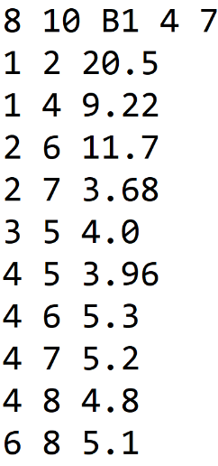
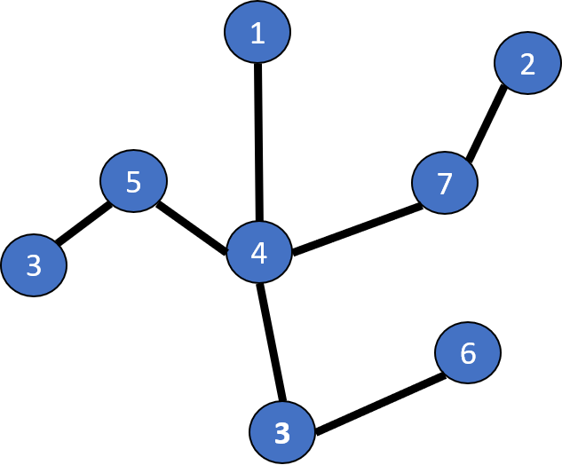

Figura 14
Figura 13

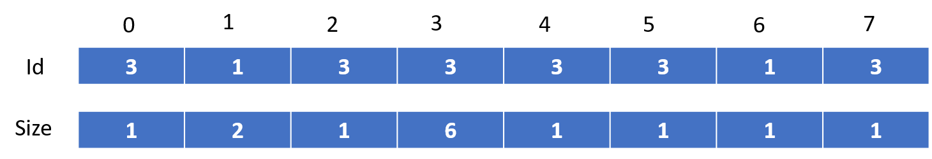
Para este exemplo, o vetor da conectividade do backbone quando ignorada a aresta 4-7 tem o aspeto da fig. 15:
Figura 15
Ou seja, tendo em conta que os vértices no vetor estão numerados de 0 a V-1, podemos observar no vetor de id que existem 2 raízes distintas, a raiz 2 que tem também o vértice 7 e a raiz 4 que tem os restantes vértices. A informação está coerente com o vetor de Size uma vez que o vértice 4 apresenta 6 vértices ligados a ele (incluindo ele mesmo), o vértice 2 possui 2 vértices e os restantes apenas possuem a eles mesmos.
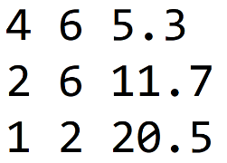
Portanto as arestas da fig.16 são as candidatas a arestas substitutas, pois foram as que não foram inseridas no backbone estando também ordenadas por custo devido ao algoritmo de Kruskal. Sendo assim o processo de procura seria realizado da seguinte forma:
1º - Testa aresta 4-6: Rejeitada porque os vértices 4 e 6 têm ambos a mesma raiz (3)
2º - Testa aresta 2-6: Aceite porque os vértices 2 e 6 têm raízes diferentes (1 e 3) logo é a aresta que repõe a conectividade original
Figura 16
- Bibliografia

- Acetatos da Unidade Curricular de Algoritmos e Estruturas de Dados

